Толерантность –это:
- Сотрудничество
- Прощение
- Сострадание
- Уважение человеческого достоинства
- Уважение прав других
- Мир и согласие
- Дружба
- Милосердие
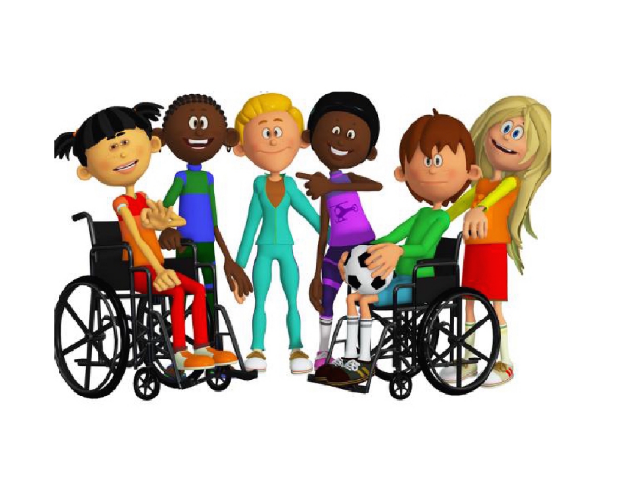
Толерантность
Если ты к друзьям терпим,
Выслушать любого можешь.
Если нужно, то готов
Ты всегда прийти на помощь.
Веришь в чудо, доброту.
Взрослых уважаешь,
Маме с папой не грубишь,
Младших ты не обижаешь.
Значит, не зря все говорят,
Что ты толерантен.
Оставайся им всегда и
Будь еще галантен.
Алия Гумирова

Муниципальное автономное дошкольное образовательное учреждение Боровский детский сад «Журавушка»

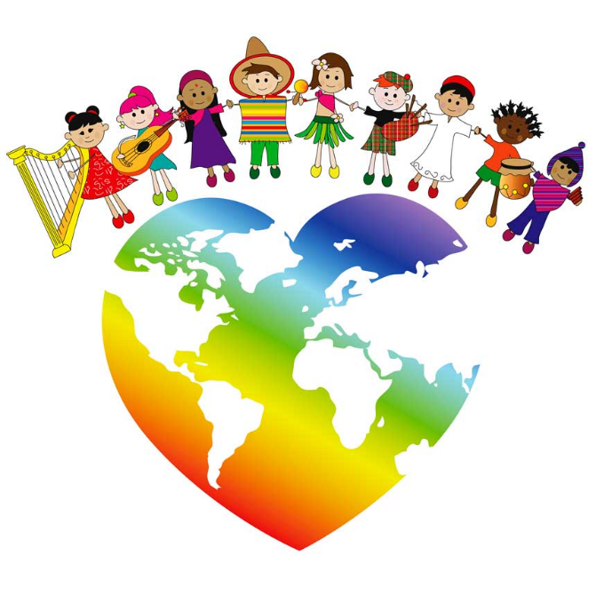
Мы вместе!
Подготовила воспитатель
Микерина В.Д.

«Взаимодействие разных культур является многовековой традицией нашей общественной и государственной жизни, а национальное многообразие народов России подлинным богатством страны…»
В.В. Путин
Что такое толерантность?
- Толерантность - это уважение, принятие и правильное понимание богатого многообразия культур нашего мира, форм самовыражения и способов проявления человеческой индивидуальности.
- Проявлять толерантность – это значит признавать то, что люди различаются по внешнему виду, положению, интересам, поведению и ценностям и обладают правом жить в мире, сохраняя при этом свою индивидуальность.
Дошкольное детство — это время достижений и проблем не только одного маленького человечка, но и всего общества в целом. В этом возрасте происходит формирование у детей навыков уважительного и доброжелательного поведения во время взаимоотношений с представителями разных культур, умение воспринимать окружающее как результат сотрудничества людей разных национальностей, разного этнического происхождения.
Основы толерантности закладываются у дошкольников в семье. Значение семьи в формировании толерантного сознания и поведения ребенка трудно переоценить. Родители являются первыми и основными воспитателями детей. Атмосфера отношений в семье, стиль взаимодействия между родителями, между родственниками, детьми существенно влияют на формирование толерантности у ребенка. В основе взаимодействия лежат принципы взаимного доверия и уважения, взаимной поддержки и помощи, терпения и терпимости по отношению друг к другу.
Наша Россия – это многонациональная страна. Издавна на ее территории проживает множество народов, каждый из которых по–своему самобытен и имеет богатые традиции. Тысячелетний опыт совместного проживания на российских просторах обобщен и зафиксирован в фольклоре. В многочисленных хрестоматиях для дошкольников показан огромный нравственный потенциал фольклора народов России на примере сказок и пословиц демонстрируются богатые педагогические возможности народной мудрости по воспитанию в детях чувства дружбы, миролюбия, взаимопомощи, добрососедства.

